

EJERCICIO PRÁCTICO

MÁSTER EN INGENIERÍA INFORMÁTICA

**Desarrollo y Evaluación de Sistemas Software Interactivos**

Práctica 1

**Autores**

Luis Esteban Saxton Viveras

Carlos Torralba Ruiz

Juan Carlos González Quesada



Escuela Técnica Superior de Ingenierías Informática y de Telecomunicación

-------------

Granada, Octubre de 2021

## BrainStorming y mapa conceptual

Como **ideas iniciales** se tomaron los siguientes aspectos:

* Aplicación que permite crear rutinas adaptadas a las necesidades de los usuarios. Sin embargo, esta idea está muy explotada y hay muchas en la web que ofrecen grandes servicios.
* Aplicación de recetas en la que los usuarios añadan sus recetas y obtengan el índice calórico de la misma, y que puedan buscar recetas similares, algo similar a un sistema de recomendación. Este campo está también muy cubierto y la idea no llamaba en exceso la atención.
* Aplicación para los dueños de viviendas. Algo similar a AirBnb, pero para poder llegar de forma más rápida a los usuarios. Lo que pasa es que ya están las inmobiliarias y es un tema que no a mucha gente interesa.
* Aplicación para promocionar comercios locales. En donde los usuarios escriben información de locales para dar a conocerlos.
* Aplicación para rutas senderistas. Esta idea requiere un esfuerzo para los usuarios, activación de datos, y en muchas ocasiones la cobertura no es buena. Hay muchas aplicaciones similares y es un campo muy explotado.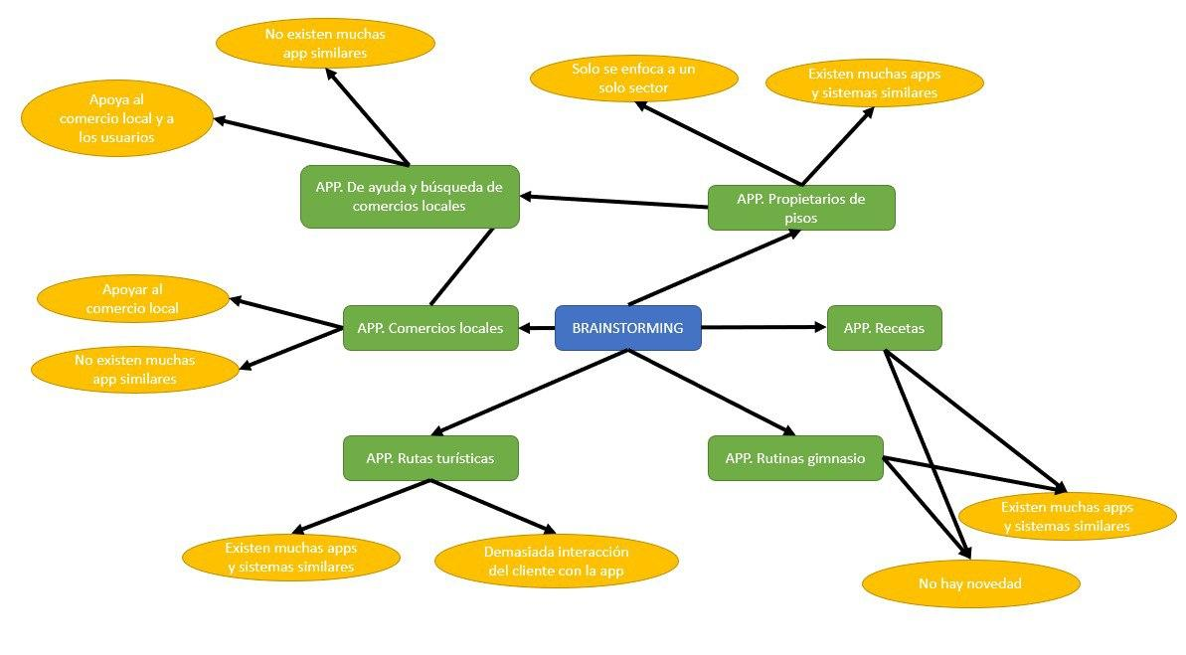

## Descripción del Proyecto

**Cliente Local** es un proyecto orientado a pequeños locatarios y sus potenciales clientes, con la finalidad de conectarlos de un modo sencillo e intuitivo a través de una aplicación web y móvil.

## Problemas detectados

Los comercios locales tienen una falencia al momento de competir con los grandes retail en aspectos publicitarios para dar a conocer sus productos y precios, así como la falta de información sobre el nivel de competitividad de la zona donde está.

Por otro lado, los clientes no conocen los productos y ofertas ofrecidas en los locales comerciales cercanos.

Estos problemas nos llevan a una asimetría en la competitividad entre grandes comercios con los comercios locales, lo que se traduce en una complicación para que los clientes tengan a su disposición la información necesaria para elegir y comprar productos y precios.

## Propuesta de solución

Centralizar la información de los productos y servicios de los comercios locales para disponibilizar a los consumidores, logrando una ganancia para el desarrollo de los emprendimientos pequeños y medianos, así como mejorar el nivel competitivo.

La información estará disponible a través de una aplicación web y móvil, donde cada locatario podrá administrar la exposición de sus productos y/o servicios. A su vez los clientes podrán realizar valoraciones y búsquedas por productos, servicios y tiendas, así como administrar las notificaciones de nuevos productos u ofertas.

## Objetivos del estudio

¿Qué queremos obtener con el estudio?

Queremos realizar un estudio para ver cómo puede afectar nuestra aplicación a una parte de la sociedad en cuestión. Se pretende obtener una idea acerca de las aplicaciones relacionadas con el problema a resolver y de esta manera incorporar posibles mejoras y evitar errores que se hayan podido cometer en estas. Otra parte fundamental del estudio es descubrir si el problema inicial planteado es viable para realizarse como proyecto y si será rentable.

## Pre-Análisis

1. Descripción del problema

El problema inicial planteado es que los comerciantes de comercios locales tienen poco foco en internet, es decir, no tienen gran participación lo que provoca que no sé promocionen como negocio y por consiguiente sus productos. Por ello muchos clientes en muchas ocasiones prefieren comprar en grandes almacenes, grandes empresas de retail (Mercadona, Corte Inglés…), debido a que desconocen estos comercios locales, así como los productos que venden y sus respectivas ofertas.

1. Aplicaciones/Sistemas/Servicios de referencia
   1. Google Maps

Este es el servicio más conocido para la promoción de locales debido a que es más utilizado a nivel mundial para encontrar determinados sitios. Te ofrece la posibilidad de visualizar en el mapa los comercios y sitios de una zona de cualquier parte del mundo. También te permite filtrar por sitios, es decir, si estas buscando restaurantes en una zona te posibilita visualizar en el mapa únicamente los restaurantes que hay en la zona.

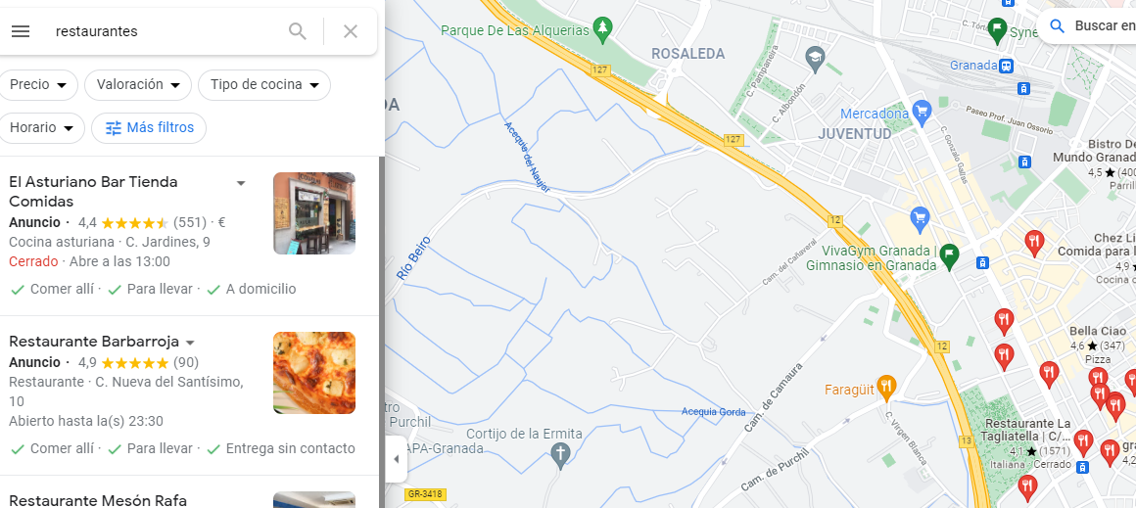

Maps también tiene información acerca de los locales de la zona, como en el caso de los restaurantes el menú, platos y precios que ofrecen en muchos locales de este tipo. Y sobre todo ofrece un sistema de reseñas y comentarios por cada local para dar feedback tanto al local como a los nuevos posibles clientes del mismo.

* 1. Gertu

Aplicación que promociona todas las ofertas que aparecen en el comercio local en Bilbao. Incluye alrededor de 250 locales, los cuales irán actualizando sus promociones y ofertas en la aplicación. Se podrá navegar en la app a través de un mapa que mostrará los comercios locales cercanos a tu ubicación.

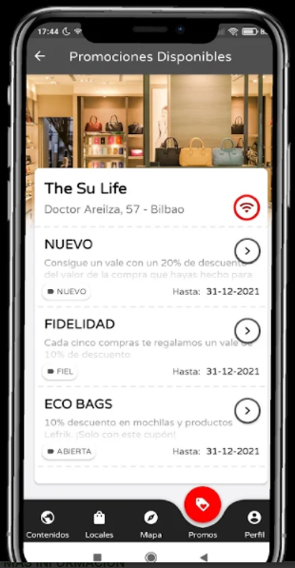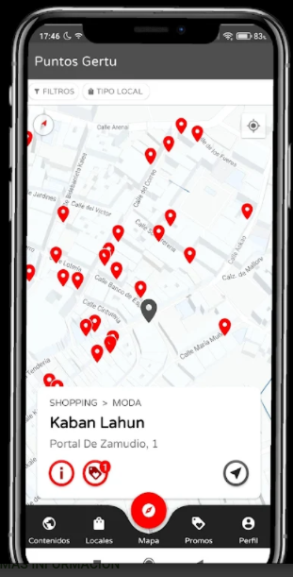

Los clientes que utilicen esta app y quieran obtener una oferta de algún comercio local, deberán acercarse al comercio local y validar la oferta o promoción que quieran. También los clientes que empiezan a utilizar esta app tienen una serie de promociones por utilizar la app. A su vez si un cliente tiene una fidelidad con algún comercio local recibirá alguna recompensa con ello.

La aplicación también permite seleccionar por categorías el tipo de producto que estás buscando como la opción de realizar un pedido de algún producto y que este sea enviado a domicilio o recogido en la tienda.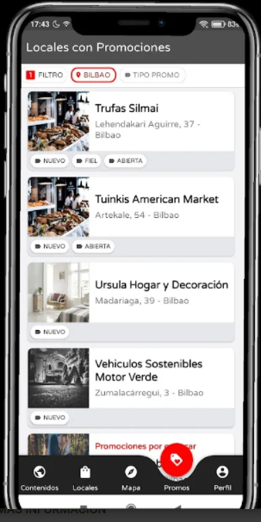

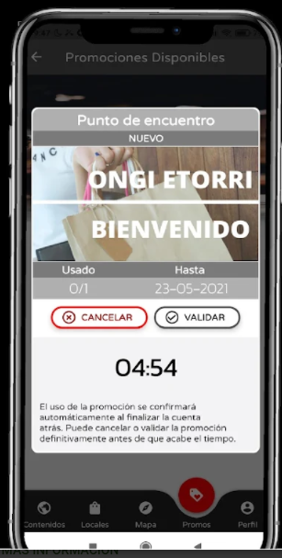

* 1. FuenlaShopping

Aplicación similar a Gertu pero en este caso encontramos una gran variedad con respecto a los tipos de comercios locales ya que cuenta con tipo de locales como de ocio, bares y restaurantes, belleza, bienestar, salud, fitness y muchos más. En resumen, todo tipo de comercio local que te puedas imaginar.

El funcionamiento de esta aplicación es el siguiente:

* + 1. Inicialmente buscas el comercio que quieres a través del mapa.

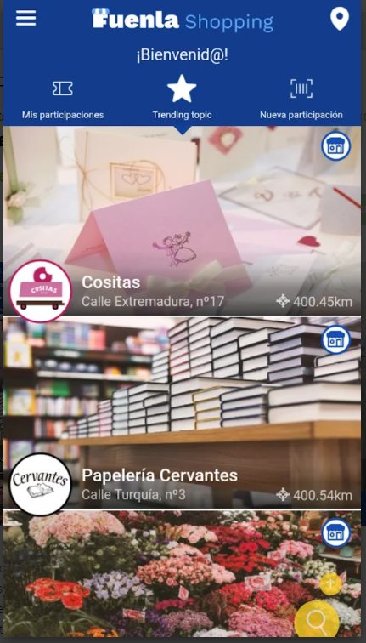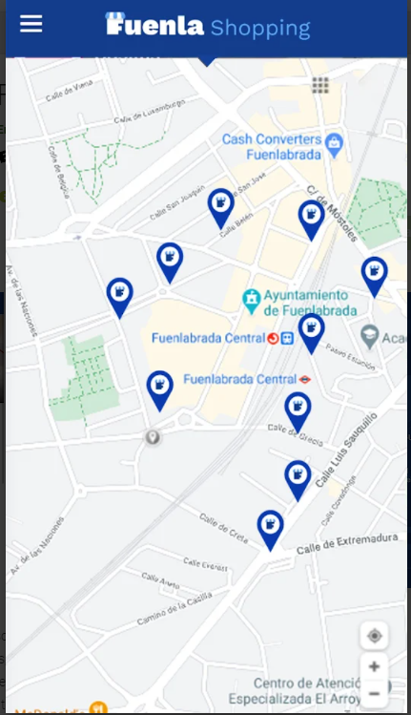

* + 1. Una vez elegido el comercio, visualizas todas las ofertas y promociones que contiene y seleccionas la correspondiente promoción. Y realizas el pago correspondiente en el comercio.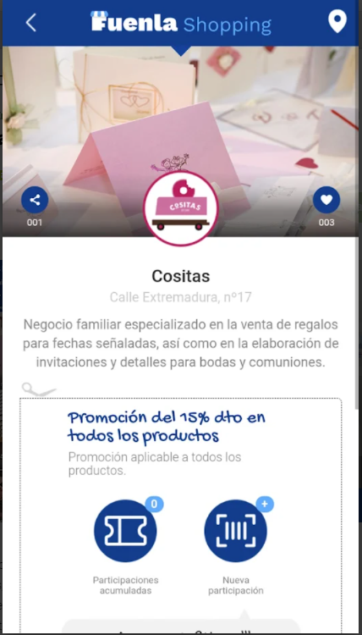
    2. Llegados a este punto el dependiente del comercio local te proporcionará un código QR, el cual se deberá escanear.
    3. Con el código QR se accederá a la participación de sorteos que te permitirán ganar premios.

## Análisis DAFO

1. Debilidades

Se ha encontrado debilidades en estudio de mercado realizado como es el hecho que los posibles usuarios potenciales, que vayan a utilizar la app, es muy reducido ya que la apps solo se centran en determinadas zonas. También estos posibles usuarios, mayoritariamente son personas mayores que tienen falta de experiencia en el uso de aplicaciones con lo cual hace que el número de usuarios se reduzca aún más. Se ha detectado que los comercios locales aumentan considerablemente con este tipo de aplicaciones ya que es muy complicado competir con las grandes compañías y marcas con respecto a ofertas y promociones. A su vez este tipo de aplicaciones requieren la necesidad de la presencia física en comercios locales para disfrutar de las ofertas y promociones ofertadas en las aplicaciones. Con respecto a lo anterior también es necesario que estás aplicaciones dispongan de comercios locales registrados para el funcionamiento y uso adecuado de estas plataformas.

* Pocos posibles usuarios.
* Poca rentabilidad.
* Posibles usuarios potenciales con falta de experiencia en el manejo de aplicaciones.
* Necesidad de presencia física de los usuarios en locales para obtener ciertos beneficios.
* Necesidad de comercios locales registrados para funcionamiento de la aplicación.

1. Amenazas

Encontramos posibles amenazas en nuestro sistema como el hecho de centrarnos únicamente en una determinada zona para realizar el apoyo al comercio local. También la posibilidad de que muchos comercios locales desconocen el uso de nuestra aplicación y por consiguiente el no uso de la misma. Con respecto a lo anterior también nos enfrentamos a la posibilidad de que muchos comercios locales no quieran hacer uso de nuestra aplicación reduciendo así la variedad de comercios de la aplicación.

1. Fortalezas

Nuestra aplicación ofrecerá la posibilidad de ayudar a los comercios locales de varias zonas, es decir, que no se va a centrar en una determinada zona, posibilitando la participación de un mayor número de usuarios. Únicamente se mostrarán comercios que hayan accedido a registrarse en la app, aquellos comercios que no deseen aparecer en la app no serán incluidos para de esta manera evitar posibles problemas.

Las ofertas y promociones no hará falta validarlas, sino que simplemente se recibirá un código de descuento que se aplicará cuando el usuario vaya a realizar la compra en el comercio. Ese código estará disponible durante un día.

Se incorporará un sistema de comentarios y reseñas para que los clientes puedan dar feedback al comercio y a otros clientes.

1. Oportunidades

Las oportunidades que hemos encontrado son que es un mercado en el cual no hay muchas aplicaciones de este tipo y las pocas aplicaciones que hay solo se centran en comercios locales de una determinada zona.

Vemos una oportunidad de realizar la app a nivel nacional o incluso internacional de esta manera captar un número de usuarios mayor y contribuir más a la ayuda del comercio local.

## Resultados de la Investigación

Haciendo retrospectiva de los anteriores apartados, en nuestra aplicación nos encontramos una serie de ventajas con las aplicaciones analizadas en el estudio, ya que nos permitirá fomentar la compra y el uso de los servicios de comercio locales a nivel nacional lo cual contribuirá en mayor medida a ayudar al sector de los comercios locales. A su vez sólo se incorporarán aquellos comercios los cuales quieran ser incluidos, respetando de esta manera la información del negocio para que no sea publicada en la aplicación.

## Definición de objetivos

* Mapa con los comercios locales registrados de un determinado sitio.
* Comercios a nivel nacional.
* Promociones y ofertas por cada comercio.
* Reseñas y comentarios por cada comercio.

## UCD Canvas

Aunque no hemos realizado cambios a lo escrito, hemos añadido al nuevo participante y queremos adjuntarlo en la memoria.